**Увеличение размера диска VM**

**Важно**

* Перед увеличением размера диска рекомендуем создать резервную копию [VM](https://docs.sbercloud.ru/vdc-vmware/ug/topics/glossary.html#term-VM).
* Размер диска можно только увеличить, возможность уменьшить размер диска отсутствует.
* Объем одного диска должен быть не более 2 ТБ.
* Для облегчения последующего обслуживания VM рекомендуем не создавать системные разделы более 100 ГБ.

Процедура происходит в два шага:

* [Шаг 1. Увеличение размера диска VM](https://docs.sbercloud.ru/vdc-vmware/ug/topics/vms/vms__increasing-disk-size.html#vms-increasing-disk-size-in-vm)
* [Шаг 2. Увеличение размера тома в гостевой ОС](https://docs.sbercloud.ru/vdc-vmware/ug/topics/vms/vms__increasing-disk-size.html#id3)
  + [Увеличение размера тома для Windows](https://docs.sbercloud.ru/vdc-vmware/ug/topics/vms/vms__increasing-disk-size.html#windows)
  + [Увеличение размера тома для Linux](https://docs.sbercloud.ru/vdc-vmware/ug/topics/vms/vms__increasing-disk-size.html#linux)
  + [Увеличение размера тома с помощью GParted](https://docs.sbercloud.ru/vdc-vmware/ug/topics/vms/vms__increasing-disk-size.html#gparted)

[**Шаг 1. Увеличение размера диска VM**](https://docs.sbercloud.ru/vdc-vmware/ug/topics/vms/vms__increasing-disk-size.html#id7)

1. Если у VM есть снепшот, [удалите](https://docs.sbercloud.ru/vdc-vmware/ug/topics/vms/vms__snapshots.html) его. Изменить размер виртуального жесткого диска при его наличии невозможно.
2. В разделе Data Centers нажмите на карточку виртуального ЦОД и в меню слева выберите Virtual Machines.
3. Найдите нужную VM.
4. Если VM включена, выключите ее. В карточке VM нажмите ACTIONS → Power → Power Off.
5. В карточке VM нажмите DETAILS.
6. В разделе Hardware → Hard Disks нажмите EDIT.
7. Укажите размер диска в столбце Size.
8. Нажмите SAVE.

[**Шаг 2. Увеличение размера тома в гостевой ОС**](https://docs.sbercloud.ru/vdc-vmware/ug/topics/vms/vms__increasing-disk-size.html#id8)

Рассмотрим, как расширить логический том:

* в [ОС Windows](https://docs.sbercloud.ru/vdc-vmware/ug/topics/vms/vms__increasing-disk-size.html#windows);
* в [ОС Linux](https://docs.sbercloud.ru/vdc-vmware/ug/topics/vms/vms__increasing-disk-size.html#linux);
* при помощи утилиты [GParted](https://docs.sbercloud.ru/vdc-vmware/ug/topics/vms/vms__increasing-disk-size.html" \l "gparted), которая подходит для обеих ОС.

[**Увеличение размера тома для Windows**](https://docs.sbercloud.ru/vdc-vmware/ug/topics/vms/vms__increasing-disk-size.html#id9)

Предварительно [увеличьте размер диска в VM](https://docs.sbercloud.ru/vdc-vmware/ug/topics/vms/vms__increasing-disk-size.html#vms-increasing-disk-size-in-vm).

1. Включите VM и перейдите в консоль управления.
2. В гостевой ОС откройте утилиту «Создание и формитирование разделов жесткого диска» (Disk Management).

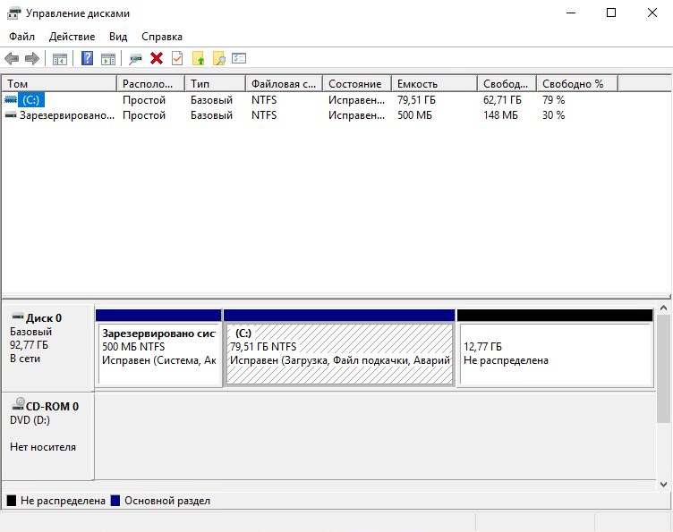

1. Нажмите Действие → Обновить.
2. Правой кнопкой мыши нажмите на диск, который нужно расширить, и выберите Расширить том.

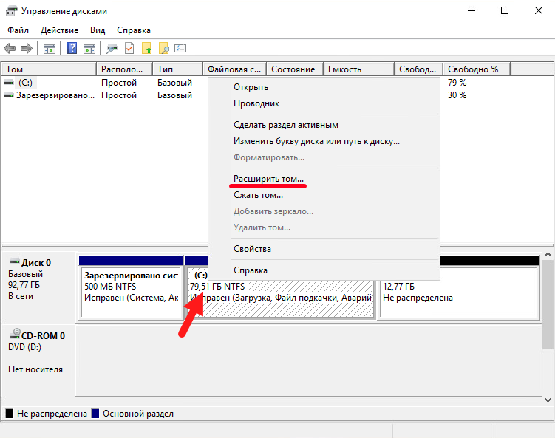

1. В Мастере расширения тома нажмите Далее. Затем, в поле Выберите размер выделяемого пространства (Мб) укажите количество МБ, на которое нужно увеличить объем диска.

Подсвеченный текст в разделе Выбраны — добавляемый объем, а не окончательный размер тома.

Завершите работу с Мастером расширения тома.

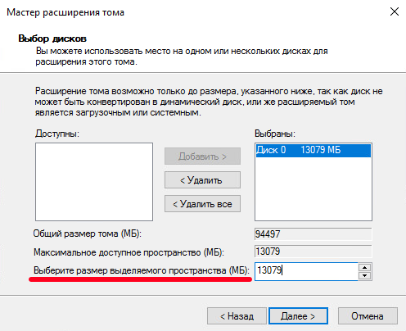

1. Проверьте новый размер тома.

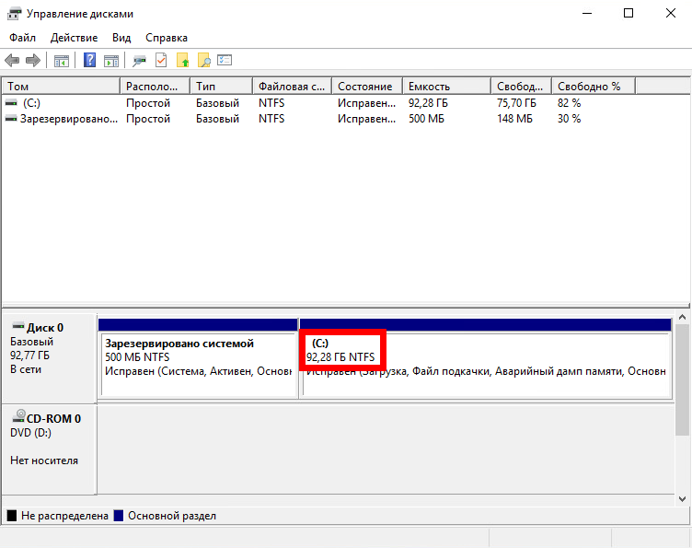

Подробная информация об администрировании [Windows Server](https://docs.sbercloud.ru/vdc-vmware/ug/topics/trademarks.html" \l "term-Windows-Server) на портале [Windows Server documentation](https://docs.microsoft.com/en-us/windows-server/" \t "_blank).

[**Увеличение размера тома для Linux**](https://docs.sbercloud.ru/vdc-vmware/ug/topics/vms/vms__increasing-disk-size.html#id10)

Предварительно [увеличьте размер диска в VM](https://docs.sbercloud.ru/vdc-vmware/ug/topics/vms/vms__increasing-disk-size.html#vms-increasing-disk-size-in-vm).

Для выполнения команд переключитесь на root-пользователя или используйте sudo в начале команд.

1. Включите VM и перейдите в консоль управления.
2. Определите тип файловой системы в томе командой **file -s <имя тома>**:
3. user@Ubuntu:~$ sudo file -s /dev/sda\*
4. /dev/sda: DOS/MBR boot sector ...
5. /dev/sda1: data
6. /dev/sda2: Linux rev 1.0 ext4 filesystem data ...
7. /dev/sda3: LVM2 PV (Linux Logical Volume Manager) ...

В загрузочным томе /dev/sda есть раздел /dev/sda2 с файловой системой ext4, а также раздел /dev/sda3 с LVM.

LVM — это система управления логическими томами. Она позволяет создавать поверх физического раздела логические тома, которые в самой системе видны как обычные разделы.

1. При необходимости увеличьте раздел корневого тома. Увеличение размера тома не увеличивает размер его разделов.

Используйте команду **lsblk**, чтобы узнать размеры разделов тома:

user@Ubuntu:~$ lsblk

NAME MAJ:MIN RM SIZE RO TYPE MOUNTPOINT

fd0 2:0 1 4K 0 disk

loop0 7:0 0 53.9M 1 loop /snap/lxd/10601

loop1 7:1 0 89.3M 1 loop /snap/core/6673

sda 8:0 0 33G 0 disk

└─svda1 8:1 0 1M 0 part

└─svda2 8:2 0 1G 0 part /boot

└─svda3 8:3 0 31G 0 part

└─ubuntu—vg-ubuntu—lv 253:1 1 4G 0 lvm /

sro 11:1 1 1024M 0 rom

В примере корневой том /dev/sda содержит разделы /dev/sda1, /dev/sda2 и /dev/sda3. После увеличения размера диска в VM, размер тома увеличился до 33 ГБ (ранее был 32 ГБ), а размеры его разделов остались прежними.

Чтобы увеличить размер раздела тома, используйте команду **growpart**:

sudo growpart /dev/sda 3

Обратите внимание, что между именем устройства и номером раздела должен стоять пробел.

Командой **lsblk** проверьте результат:

user@Ubuntu:~$ lsblk

NAME MAJ:MIN RM SIZE RO TYPE MOUNTPOINT

fd0 2:0 1 4K 0 disk

loop0 7:0 0 53.9M 1 loop /snap/lxd/10601

loop1 7:1 0 89.3M 1 loop /snap/core/6673

sda 8:0 0 33G 0 disk

└─svda1 8:1 0 1M 0 part

└─svda2 8:2 0 1G 0 part /boot

└─svda3 8:3 0 32G 0 part

└─ubuntu—vg-ubuntu—lv 253:1 1 4G 0 lvm /

sro 11:1 1 1024M 0 rom

1. Увеличьте раздел логического тома командами **vgextend** и **lvresize**:
2. sudo vgextend <PV Name>
3. sudo lvresize <LV Path> -L +<объем, который нужно добавить>

Пример использования:

sudo vgextend ubuntu-vg

sudo lvresize /dev/ubuntu-vg/ubuntu-lv -L +10G

Параметры PV Name (имя физического тома) и LV Path (путь к логическому тому) можно уточнить, выполнив **pvdisplay** и **lvdisplay**.

Командой **lsblk** проверьте результат:

user@Ubuntu:~$ lsblk

NAME MAJ:MIN RM SIZE RO TYPE MOUNTPOINT

fd0 2:0 1 4K 0 disk

loop0 7:0 0 53.9M 1 loop /snap/lxd/10601

loop1 7:1 0 89.3M 1 loop /snap/core/6673

sda 8:0 0 33G 0 disk

└─svda1 8:1 0 1M 0 part

└─svda2 8:2 0 1G 0 part /boot

└─svda3 8:3 0 32G 0 part

└─ubuntu—vg-ubuntu—lv 253:1 1 14G 0 lvm /

sro 11:1 1 1024M 0 rom

1. Увеличьте размер файловой системы.

Уточните путь до файловой системы нужного тома и проверьте ее размер, выполнив **df -h**:

user@Ubuntu:~$ df -h

Filesystem Size Used Avail Use% Mounted on

udev 575M 0 475M 0% /dev

tmpfs 99M 1.1M 98M 2% /run

/dev/mapper/ubuntu—vg-ubuntu--lv 3.9G 2.8G 980M 74% /

tmpfs 491M 0 491M 0% /dev/shm

tmpfs 5.0M 0 5.0M 0% /run/lock

tmpfs 491M 0 491M 0% /sys/fs/cgroup

/dev/sda2 976M 83M 826M 10% /boot

/dev/loop0 54M 54M 0 100% /snap/lxd/10610

/dev/loop1 90M 90M 0 100% /snap/core/6673

tmpfs 99M 0 99M 0% /run/user/1000

Увеличьте размер файловой системы одной из команд: **resize2fs**, **xfs\_growfs** или **growfs**. Выбор зависит от типа файловой системы.

Пример использования **resize2fs**:

sudo resize2fs /dev/mapper/ubuntu—vg-ubuntu--lv

Командой **df -h** проверьте результат:

user@Ubuntu:~$ df -h

Filesystem Size Used Avail Use% Mounted on

udev 575M 0 475M 0% /dev

tmpfs 99M 1.1M 98M 2% /run

/dev/mapper/ubuntu—vg-ubuntu--lv 14G 2.8G 11G 21% /

tmpfs 491M 0 491M 0% /dev/shm

tmpfs 5.0M 0 5.0M 0% /run/lock

tmpfs 491M 0 491M 0% /sys/fs/cgroup

/dev/sda2 976M 83M 826M 10% /boot

/dev/loop0 54M 54M 0 100% /snap/lxd/10610

/dev/loop1 90M 90M 0 100% /snap/core/6673

tmpfs 99M 0 99M 0% /run/user/1000

**См.также**

Подробную информацию об управлении логическими томами можно узнать из документации разработчиков ОС. Например, в [документации Red Hat](https://access.redhat.com/documentation/en-us/red_hat_enterprise_linux/7/html/logical_volume_manager_administration/index).

[**Увеличение размера тома с помощью GParted**](https://docs.sbercloud.ru/vdc-vmware/ug/topics/vms/vms__increasing-disk-size.html#id11)

Увеличение размера диска может повредить систему или привести к потере файлов. Чтобы уменьшить риски, рекомендуем использовать утилиту GParted, которая подходит для ОС [Windows](https://docs.sbercloud.ru/vdc-vmware/ug/topics/trademarks.html" \l "term-Windows), [Linux](https://docs.sbercloud.ru/vdc-vmware/ug/topics/trademarks.html" \l "term-Linux) и [Mac](https://docs.sbercloud.ru/vdc-vmware/ug/topics/trademarks.html" \l "term-Mac). Подробная информация о работе с утилитой в [Руководстве пользователя GParted](https://gparted.org/display-doc.php?name=help-manual&lang=ru).

Предварительно [увеличьте размер диска в VM](https://docs.sbercloud.ru/vdc-vmware/ug/topics/vms/vms__increasing-disk-size.html#vms-increasing-disk-size-in-vm).

1. [Загрузите](https://gparted.org/download.php) образ GParted последней версии.
2. В карточке VM нажмите ACTIONS → Power → Power On.
3. [Подключите](https://docs.sbercloud.ru/vdc-vmware/ug/topics/vms/vms__insert-media.html) образ GParted к VM.
4. Чтобы воспользоваться утилитой, необходимо зайти в BIOS машины:
   1. В карточке VM нажмите ACTIONS → Power → Power Off.
   2. В карточке VM нажмите DETAILS.
   3. В разделе General нажмите EDIT.
   4. Активируйте переключатель Enter BIOS Setup и нажмите SAVE.
   5. В карточке VM нажмите ACTIONS → Power → Power On.
   6. [Откройте](https://docs.sbercloud.ru/vdc-vmware/ug/topics/vms/vms__open-console.html) консоль VM.
5. В BIOS перейдите на вкладку Boot (стрелкой →) и поднимите CD-Room Drive наверх списка (кнопками +/-).

[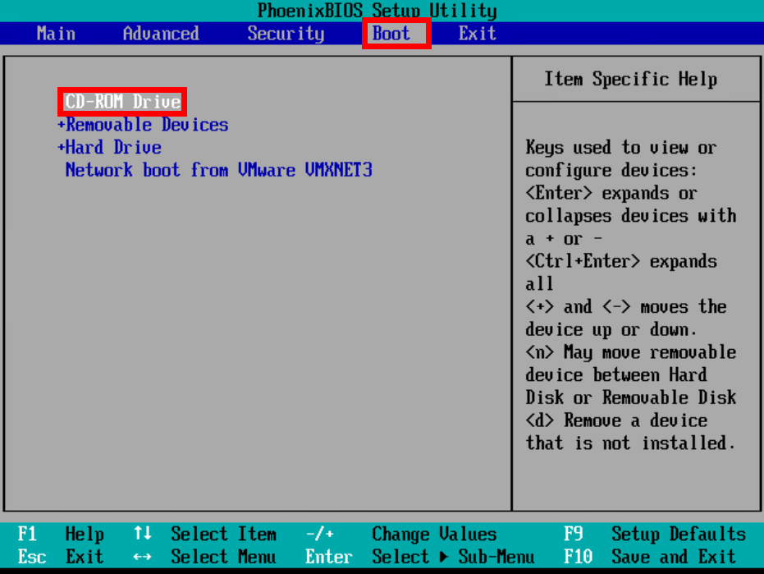](https://docs.sbercloud.ru/vdc-vmware/ug/_images/s__in-bios-boot.png)

1. На вкладке Exit выберите Exit Saving Changes и в диалоговом окне выберите «Yes».

[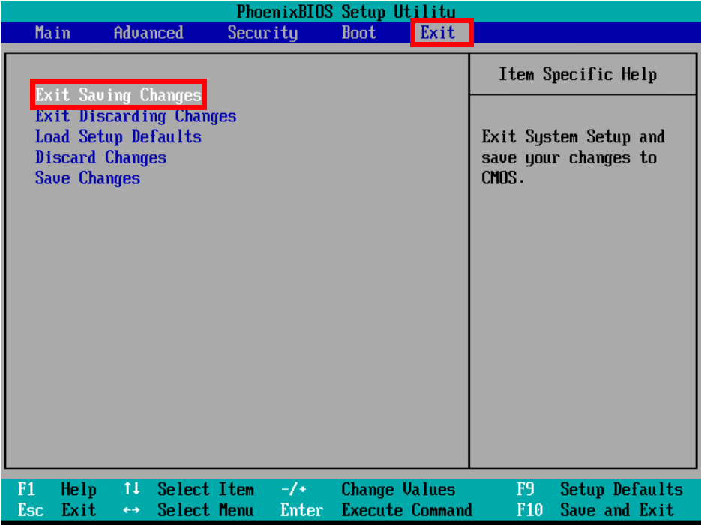](https://docs.sbercloud.ru/vdc-vmware/ug/_images/s__in-bios-edit.png)

1. Появится окно утилиты, как на изображении ниже. Дождитесь перехода на следующий шаг или нажмите Enter.

[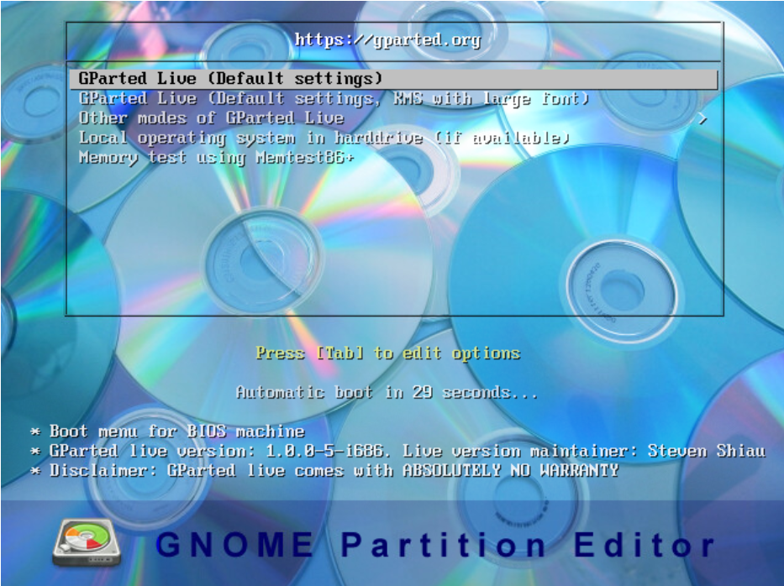](https://docs.sbercloud.ru/vdc-vmware/ug/_images/s__view-gparted.png)

1. Выберите:
   1. «Dont touch keymap» — политика обработки раскладок клавиатуры;
   2. «24» — русский язык;
   3. «0» — запуск в графическом режиме пользователя.

[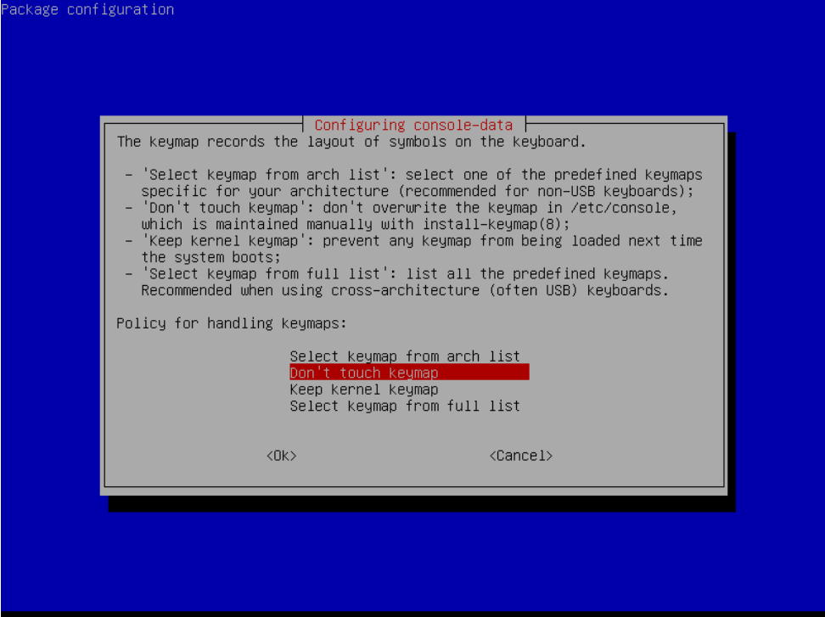](https://docs.sbercloud.ru/vdc-vmware/ug/_images/s__select-dont-touch-keymap.png)[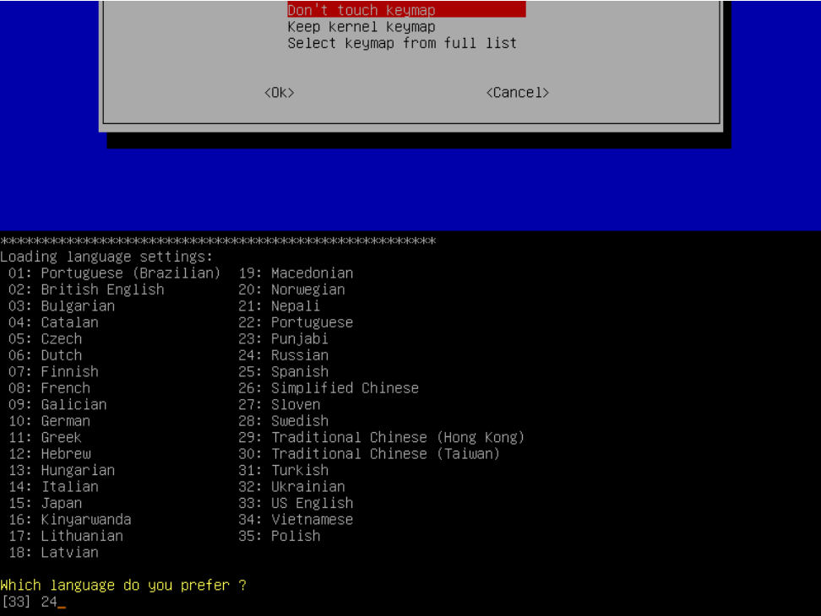](https://docs.sbercloud.ru/vdc-vmware/ug/_images/s__select-24-russian.png)[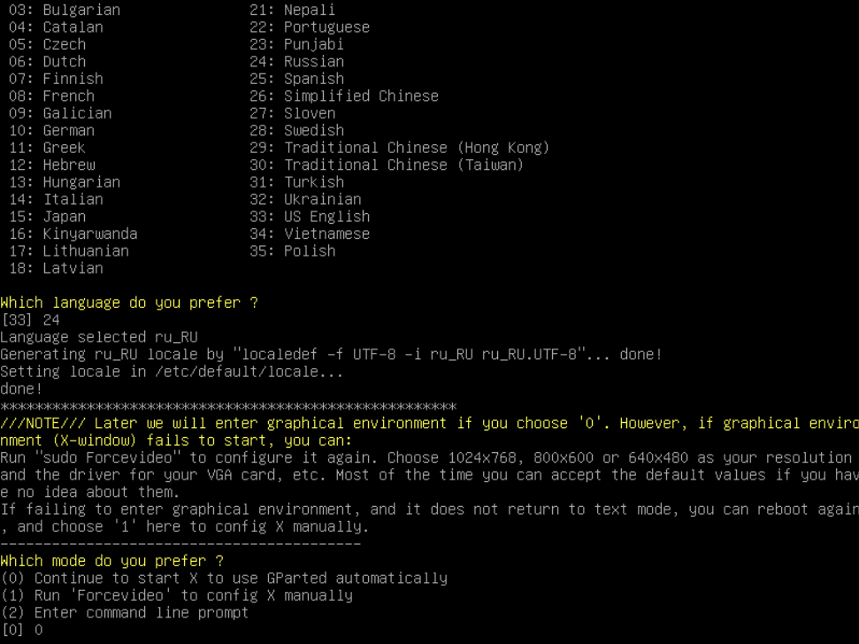](https://docs.sbercloud.ru/vdc-vmware/ug/_images/s__select-0-gui.png)

1. Дождитесь открытия интерфейса утилиты и выберите диск, который необходимо увеличить.

[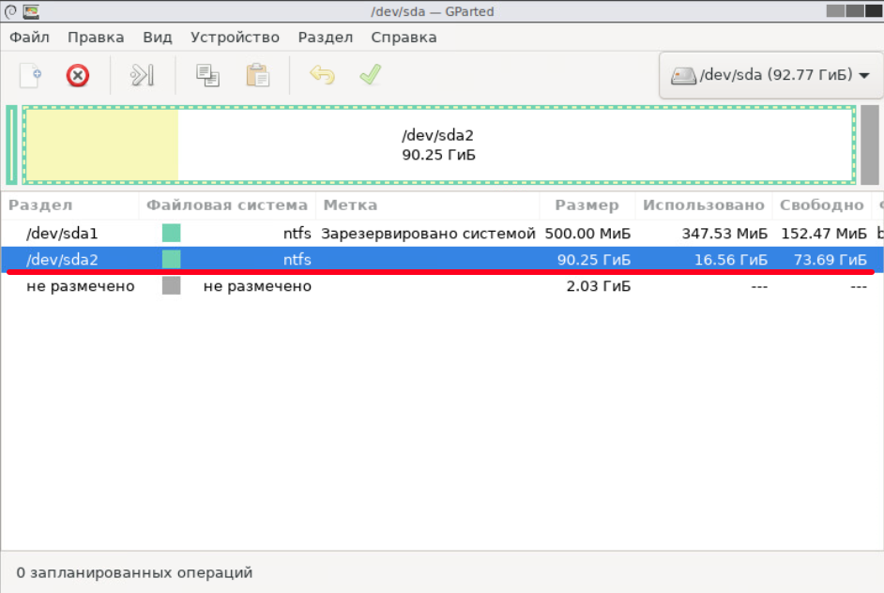](https://docs.sbercloud.ru/vdc-vmware/ug/_images/s__gparted-select-disk.png)

1. Нажмите на вкладку Раздел и выберите Изменить размер или переместить.
2. Увеличьте значение в поле Новый размер и нажмите Изменить размер или переместить.

[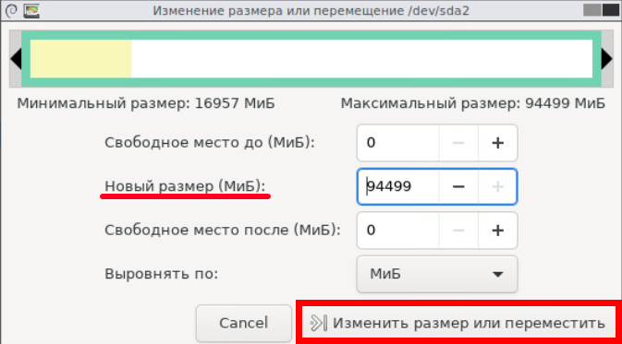](https://docs.sbercloud.ru/vdc-vmware/ug/_images/s__gparted-change-disk-size.png)

1. Проверьте результат и нажмите на зеленую галку (*Применить все операции*).

[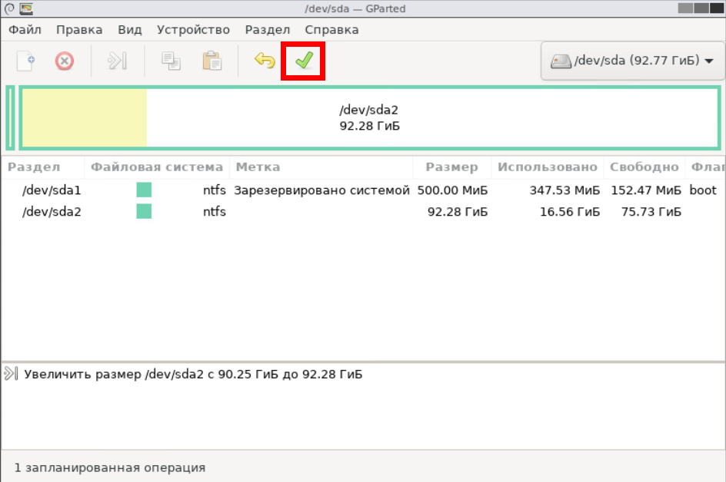](https://docs.sbercloud.ru/vdc-vmware/ug/_images/s__gparted-green-check-mark.png)

1. Верните конфигурацию BIOS (действия по аналогии с [шагами выше](https://docs.sbercloud.ru/vdc-vmware/ug/topics/vms/vms__increasing-disk-size.html#step4)).
2. Если для VM c ОС Linux нужно расширить корневой «/» раздел системы, перейдите в консоль VM и выполните следующие рекомендации.

Для выполнения команд переключитесь на root-пользователя или используйте sudo в начале команд.

* 1. Увеличьте логический том на максимально доступный размер командой **lvextend**:
  2. sudo lvextend -l+100%FREE <LV Path>

Пример использования:

sudo lvextend -l+100%FREE /dev/ubuntu-vg/ubuntu-lv

Параметр LV Path (путь к логическому тому) можно уточнить командой **lvdisplay**.

* 1. Увеличьте размер файловой системы одной из команд: **resize2fs**, **xfs\_growfs** или **growfs**. Выбор зависит от типа файловой системы.

Пример использования **resize2fs**:

sudo resize2fs dev/mapper/ubuntu--vg-ubuntu--lv

Путь к корневой файловой системе можно уточнить, выполнив **df -h**.

1. Проверьте размер диска в гостевой ОС.
   1. В Linux выполните команды **lsblk** (проверка размера тома) и **df -h** (проверка размера файловой системы).
   2. В Windows:

[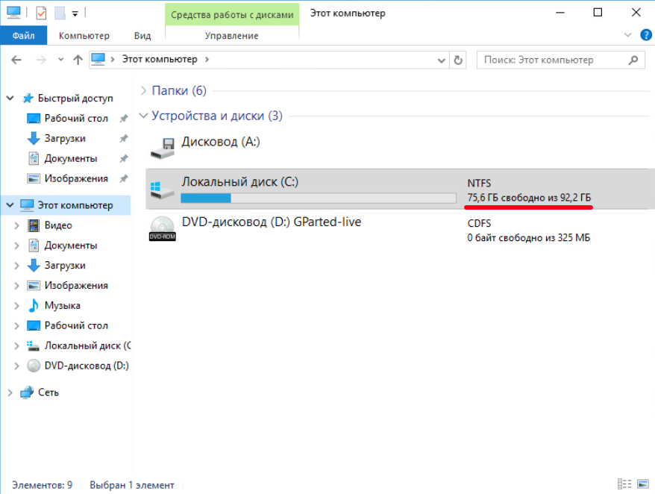](https://docs.sbercloud.ru/vdc-vmware/ug/_images/s__gparted-check-new-volume.png)

1. [Удалите](https://docs.sbercloud.ru/vdc-vmware/ug/topics/vms/vms__eject-media.html) образ утилиты GParted из VM.